國立恆春高級工商職業學校
證明書
簽稿奉核文號
恆職教字第1060000001號

○○○ 於 ○○○年 ○○ 月○○日
參加本校舉辦之「○○○○○○○○」，研習期滿，共計○○小時，特此證明


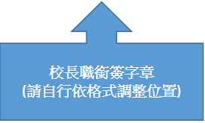

中 華 民 國 年 月 日
機關印信不蓋於
「中華民國」上

